Infraestructura I
Profesor: David Pignalberi

Módulo 4: Cloud Computing

Sesión 16: Cloud Computing, una mirada holística e integradora
Abril 4 de 2022

Serverless
Es un modelo de desarrollo nativo de la nube que permite que las personas desarrolladoras diseñen y ejecuten aplicaciones sin tener que ejecutar servidores. El proveedor de la nube se encarga de la preparación, mantenimiento y adaptación de la infraestructura de los servidores.

En el modelo IaaS, los desarrolladores adquieren cierta capacidad por adelantado, ya que pagan a un proveedor de nubel pública por ciertos elementos del servidor que funcionan de forma permanente para ejecutar sus aplicaciones.

¿Qué funciones desempeña el proveedor de nube en Serverless?
Ejecutan los servicios físicos y asignan los recursos de forma dinámica para los usuarios que implementen el código directamente en la producción, lo cual incluye:
- Gestionar el sistema operativo y de archivos
- Ejecutar los parches de seguridad
- Equilibrar la carga
- Administrar la capacidad
- Adaptar los recursos
- Llevar los registros
- Supervisar el sistema

Backend como servicio – BaaS
Otorga a quienes desarrollan acceso a aplicaciones y a servicios externos, por ejemplo, servicios de autenticación, cifrado adicional o bases de datos. Las funciones sin servidor se ejecutan mediante llamadas a las API

Función como servicio - FaaS
En este modelo, se escribe la lógica personalizada del lado del servidor, pero esta se ejecuta en los contenedores que el proveedor de servicios de nube gestiona. Es ideal para
- Aplicaciones asincrónicas y sin estado.
- Aumento inusual de la demanda.
- Flujos de datos entrantes
- Chatbots
- Tareas programadas
- Lógica empresarial

- Aplicaciones web
- API de Backend
- Automatización de servicios empresariales
- Sitios web sin servidor
- Integración en varios sistemas

Ventajas
- Aumenta la productividad del desarrollador
- Facilita la adopción de un enfoque de DevOps
- Permite incorporar elementos completos de ofertas de BaaS
- Se reducen los costos operativos

¿Qué es un nube híbrida?
Es una arquitectura de IT que incorpora cierto grado de gestión, organización y portabilidad de las cargas de trabajo en dos o más entornos. Ej:

- Al menos una nube privada y una pública
- Dos o más nubes privadas
- Dos o más nubes públicas
- Un entorno virtual o sin sistema operativo conectado a al menos una nube, ya sea pública o privada.

Funciones:
- Conectar varias computadoras a través de una red.
- Consolidar los recursos de IT.
- Escalar horizontalmente e implementar los recursos nuevos con rapidez.
- Trasladar las cargas de trabajo entre los entornos.
- Incoroporar una sola herramienta de gestión unificada.
- Organizar los procesos con la ayuda de la automatización.

¿Cómo funcionan?
- Una red de área local (LAN), una red de área amplia (WAN), una red privada virtual (VPN) y las interfaces de programación de aplicaciones (API) conectan varias computadoras entre sí.
- La virtualización, los contenedores o el almacenamiento definido por software extraen los recursos, que pueden agruparse en lagos de datos.
- El sistema de software de gestión asigna esos recursos a entornos donde las aplicaciones pueden ejecutarse, los cuales luego se implementan, según se solicite, con la ayuda de un servicio de autenticación.

¿Cómo conecto mi Centro de Cómputo a la Nube?

Point to Site:
Una VPN Point-to-Site permite crear una conexión segura a la red virtual desde un equipo cliente individual. Esta solución resulta útil para los teletrabajadores que deseen conectarse a redes virtuales desde una ubicación remota.

Site to Site:
Una VPN Site-to-Site se utiliza principalmente en as empresas. Las organizaciones con instalaciones en diferentes ubicaciones geográfias utilizan esta VPN para conectar la red de una instalación a la red en otra.

Sincrónico

AWS Amplify: Aplicaciones móviles serverless

Sesión 17. Computación en la nube
Abril 6 de 2022

Modelo de responsabilidades
Es un estándar que permite definir diferentes tipos de contratación de los servicios al dueño de la nube.

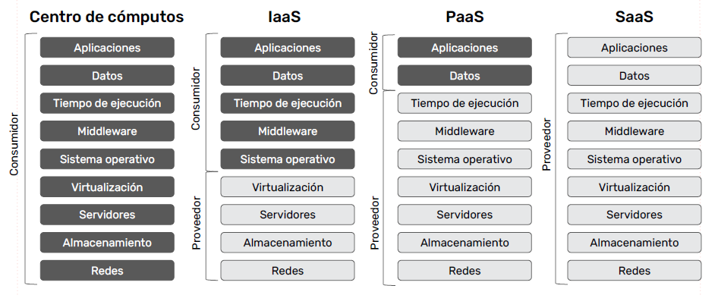
Máquinas virtuales en la nube

Virtualización
proceso de creación —a través de un software o programa especial— de una versión virtual de algún recurso tecnológico, como un sistema operativo, una plataforma de software o un periférico, disco de almacenamiento o cualquier otro equipamiento que exista en la vida real.

Crear una máquina virtual en la nube
El sistema de Amazon es parte de su plataforma Amazon Web Services (AWS) y se denomina Amazon Elastic Compute Cloud (EC2). Este servicio crea y ejecuta máquinas virtuales en la nube a las cuales denomina “instancias”. Por su parte, Microsoft ofrece su plataforma Azure.

Ventajas de las máquinas virtuales en la nube
- Menor gasto en hardware
- Software actualizado constantemente
- Solo se paga por el uso
- Accesibilidad desde cualquier lugar
- Mayor rapidez de implementación
- Menores costos operativos
- Fiabilidad
- Potencia escalable

Desventajas de las máquinas virtuales en la nube
- Menor rendimiento
- Su tiempo de respuesta o latencia es mayor

Tipos de máquinas virtuales

- De uso general. Perfectas para aplicaciones web y repositorios de código.
- Optimizadas para informática
- Optimizadas para memoria
- Optimizadas para almacenamiento
- Informática acelerada

Escalabilidad, tolerancia al fallo y disponibilidad en la nube

Escalabilidad
Capacidad de crecer en capacidad bajo demanda. Se llama elasticidad a la propiedad de crecer y reducir el tamaño de acuerdo con la demanda.

Tolerancia al fallo
Capacidad de responder a cierto grado de errores sin dejar de ser funcional. Un sistema tolerante a fallos es capaz de solucionar los problemas que existen o reemplazar elementos que no funcionan de forma correcta por otros que sí lo hacen.

Disponibilidad
Protocolo de diseño de los sistemas con el que se asegura la continuidad operacional; es decir, sin importar caídas del sistema o de la red, los usuarios pueden acceder al sistema cuándo y dónde deseen.

Proveedores de Nube

Amazon Web Services
Amazon Elastic Compute Cloud (Amazon EC2) es un servicio web que proporciona capacidad informática segura y de tamaño modificable en la nube. Está diseñado para simplificar el uso de la informática en la nube a escala web para los desarrolladores.

Microsoft Azure
Microsoft Azure brinda soporte para sistemas operativos Windows y Linux, e incluso soporte a Windows Server 2003. Permite configurar, a través de diversas opciones, la memoria RAM asignada y la CPU que va a tener asociada.

Componentes de una máquina virtual:
- Disco virtual
- Placa de red virtual
- Direcciones IP
- Grupos de seguridad de red
Azure permite parametrizar tres elementos:
- El nombre de la máquina virtual
- El sistema operativo
- El tamaño

Google Cloud
Una instancia es una máquina virtual (VM) alojada en la infraestructura de Google. Se puede crear una instancia utilizando Google Cloud Console, la herramienta de línea de comandos de gcloud o la API de Compute Engine.
Cada instancia pertenece a un proyecto de Google Cloud Console y cada proyecto puede tener una o más instancias. Cuando se crea una instancia en un proyecto, se especifica la zona, el sistema operativo y el tipo de máquina de esa instancia. Cuando borramos una instancia, se quita del proyecto.

Sincrónico

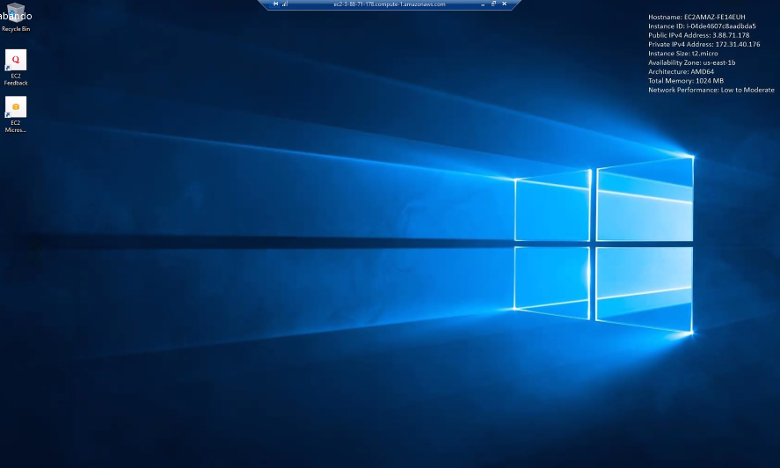
.
Sesión 18

Sincrónico

(Ejercicio mesas)
Cambiar nombre del grupo de seguridad para poder crear la instancia.

Se identifica entre las existentes por el nombres del grupo de seguridad.

Se puede editar el nombre de la instanacia.

Usar la IP pública

Para verificar si el servidor está corriendo: systemctl status apache2

Sesión 19. Cloud Computing – Redes (VPC + ELB)
Abril 11 de 2022

¿Qué es una Nube Privada Virtual (VPC)?

Es una nube privada que se ubica dentro de una nube pública que le permite aprovechar los beneficios de una red virtualizada, a la vez que utiliza los recursos de la nube pública.

La virtualización hospedada mantiene los datos aislados de los de otras empresas, tanto cuando están en tránsito como cuando se encuentran en la red del proveedor de la nube. Esto ayuda a crear un ambiente más seguro.

Una VPC se conecta con redes remotas a través de una conexión de red privada virtual (VPN). Es la opción ideal para las empresas que necesitan altos niveles de seguridad, privacidad y control; y para ejecutar aplicaciones indispensables.

Generalmente, las empresas administran una VPC a través del panel de control del proveedor de servicio administrado.

¿Por qué usar una nube privada virtual?
- Seguridad.
- Control de datos
- Rendimiento
- Flexibilidad bajo demanda

Escalabilidad y elasticidad

Escalabilidad
Es la capacidad de los recursos para aumentar o disminuir en tamaño o cantidad. Permite a las empresas satisfacer las demandas esperadas de
servicios con necesidades estratégicas a largo plazo.

Elasticidad
Se refiere a la capacidad de incrementar la infraestructura y recursos de los que se dispone en la nube según las necesidades de la empresa —como así también reducirlas cuando ya no se requieran—. Permite a las empresas
satisfacer cambios inesperados en la demanda de servicios con necesidades tácticas a corto plazo. Ej: cuando un equilibrador de carga agrega instancias cada vez que una aplicación web recibe mucho tráfico.

VPC en AWS

Funcionamiento
Amazon Virtual Private Cloud (VPC) es un servicio que brinda un control completo sobre un entorno de redes virtuales, incluidas la ubicación de los recursos, la conectividad y la seguridad.

El primer paso es crear la VPC. Luego, se puede agregar recursos, como instancias de Amazon Elastic Compute Cloud (EC2) y Amazon Relational Database Service (RDS). Por último, se puede definir cómo se comunican las VPC entre sí, entre cuentas, zonas de disponibilidad (AZ) o regiones. En este caso, el tráfico de red se comparte entre dos VPC dentro de cada región.

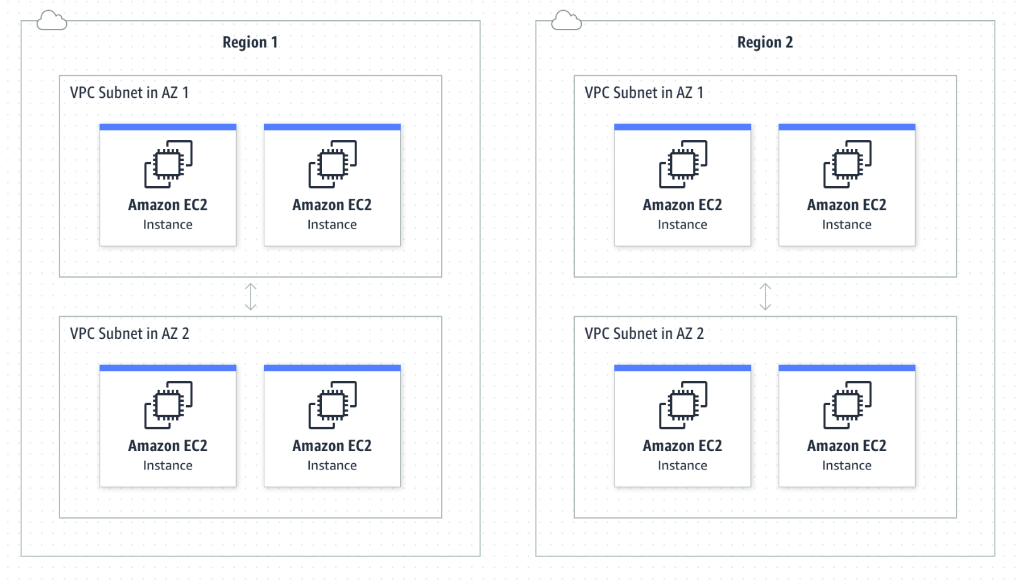
Características de Amazon VPC
- Analizador de escalabilidad
- Registro de flujos de la VPC
- Replicación de tráfico de VPC
- Direccionamiento de entrada
- Grupos de Seguridad
- Lista de Control de Acceso de Red (ACL)

Otros recursos de AWS con Amazon VPC:
- AWS Transit Gateway
- AWS Private Link
- AWS Network Firewall
- AWS VPN
- AWS Client VPN
- AWS Site-to-Site VPN
- Gateway de Traducción de Direcciones de Red (NAT).

Sincrónico

Redes y entrega de Contenido >> VPC

Sesión 20. Armamos un pequeño ambiente en AWS
Abril 13 de 2022

Load Balancer
El load balancer o balanceo de carga es una tecnología diseñada para distribuir la carga de trabajo entre distintos servidores o aplicaciones. El objetivo es optimizar las prestaciones globales de la infraestructura, así como su rendimiento y su capacidad. En AWS se llama Elastic Load Balancing.

Elastic Load Balancing distribuye automáticamente el tráfico de aplicaciones a través de varios destinos, tales como las instancias de Amazon EC2, los contenedores, las direcciones IP, las funciones Lambda y los dispositivos virtuales.

Balanceo de carga
El equilibrio de carga se refiere a la distribución eficiente del tráfico de red entrante a través de un grupo de servidores back-end, también conocido como granja de servidores o grupo de servidores.

Funciones del Load Balancer:
- Distribuye las solicitudes de los clientes
- Garantiza alta disponibilidad y confiabilidad
- Proporciona flexibilidad

Beneficios:
- Reducción del tiempo de inactividad
- Escalabilidad
- Redundancia
- Flexibilidad
- Eficiencia

Implementación de un Load Balancer
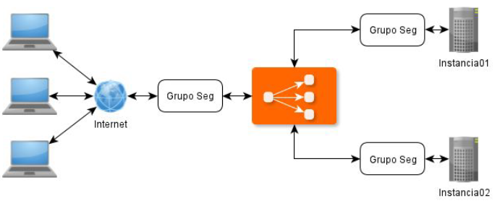
- Armar una VPC con dos instancias de Ubuntu Server.
- Desplegar en cada una el código de una aplicación de FrontEnd.
- Los grupos de seguridad restringen los ingresos a las instancias, permitiendo el acceso únicamente del puerto 80 a través del load balancer.

Sincrónico
Falta ver video de la clase

Sesión 21
Jueves Santo.

Documento: Hostear un sitio web estático.

Sesión 22. Almacenamiento en la Nube
Abril 18 de 2022

Ventajas del almacenamiento en la nube
- Tiene más espacio físico
- Compartir archivos con mayor facilidad
- Acceso a la información desde cualquier dispositivo
- Diversidad de archivos
- Optimización automática

¿Qué se puede guardar en la nube?

BLOB
Los BLOB (Binary Large Object) son elementos utilizados en las bases de datos para almacenar datos de gran tamaño que cambian de forma dinámica. No todos los sistemas de gestión de bases de datos son compatibles con los BLOB. Generalmente, estos datos son imágenes, archivos de sonido y otros objetos multimedia. A veces se almacenan como códigos de binarios BLOB. Un objeto BLOB representa un objeto tipo fichero de datos planos inmutables.

File Share
Son archivos para compartir. El intercambio de archivos es el acto de distribuir o proveer acceso a información almacenada digitalmente, como programas informáticos, obras multimedia, documentos o libros electrónicos.

Puede ser implementado con distintos tipos de almacenamiento, transmisión y modelos de distribución. Algunos de los métodos más comunes son la distribución manual mediante el uso de medios extraíbles, las instalaciones centralizadas de servidores de archivos en redes informáticas, los documentos enlazados de la World Wide Web y el uso de redes peer-to-peer (P2P) distribuidas.

Tabla en la Nube
Es similar a la de una base de datos.

Soluciones de almacenamiento en la nube

Almacenamiento público
Los datos se guardan en una nube pública, abierta al uso a todas las personas que lo deseen. Puede ser gratuito o pago.

Almacenamiento privado
Los datos se almacenan en la nube, pero dentro de un entorno local de difícil acceso a todos aquellos que no sean de la empresa, por razones de seguridad. Uno de los sistemas de almacenamiento privado más destacable es Openstack, solución open source.

Almacenamiento híbrido
Combina las dos tecnologías anteriores. Las empresas pueden aprovecharse de las características de la nube privada, pero recurrir al uso de una nube pública, por ejemplo, cuando contrata servicios a terceros que no están dentro de la propia empresa.

Principales proveedores:
- Microsoft
- Amazon
- IBM
- Salesforce
- SAP

Windows Azure Storage
Proporciona almacenamiento para objetos de datos, presenta una alta disponibilidad, es seguro, durable, redundante y se puede escalar de forma masiva.

Servicios:
- Archivos de Azure. Ofrece recursos compartidos de archivos en la nube totalmente administrados a los que se puede acceder desde cualquier lugar a través del protocolo de bloque de mensajes del servidor (SMB) estándar del sector.
- Azure Blobs. Permite que los datos no estructurados se almacenen y accedan a una escala masiva en Blobs en bloques. Ej: Cuando se desea que la aplicación admita escenarios de streaming y de acceso aleatorio.
- Azure disks. Permite que los datos se almacenen y se acceda a ellos desde un disco duro virtual conectado de manera persistente.
- Colas de Azure. Permite la puesta en cola de mensajes asincrónicos entre los componentes de la aplicación.
- Tablas de Azure. Permite almacenar datos NoSQL estructurados en la nube, lo que proporciona un almacén de claves y atributos con un diseño sin esquema. Ej: Cuando se quiere almacenar conjuntos de datos flexibles, como datos de usuarios para aplicaciones web, libretas de direcciones, información de dispositivos u otros tipos de metadatos que el servicio requiera.

Servicios de Almacenamiento de AWS:
- Almacenamiento de objetos: Amazon Simple Storage Service (S3).
- Almacenamiento de archivos: Amazon Elastic File System, Amazon FSx for Windows File Server, Amazon FSx for Lustre.
- Almacenamiento en bloque: Amazon Elastic Block Store.
- Transferencias de datos: AWS Storage Gateway, AWS DataSync, AWS Transfer Family, Familia de Productos AWS Snow.

- Almacenamiento e Informática de borde: Familia de Productos AWS Snow.

Conclusión
Actualmente tanto Azure Storage como Amazon Storage soportan sitios web estáticos. Estos se componen de HTML, CSS, JavaScript y otros archivos estáticos, como imágenes o fuentes. Un sitio estático suele ser una aplicación de página única (SPA) escrita con diversos frameworks de JavaScript, como Angular, React o Vue.
Independientemente de cómo se diseñe la aplicación, puede servir los archivos directamente desde el storage en lugar de usar un servidor web. El hospedaje en el almacenamiento es más sencillo y mucho más económico que el mantenimiento de un servidor web; por lo general, el hospedaje estático cuesta solo unos céntimos al mes. Si se necesita procesamiento en el lado del servidor, a menudo se puede satisfacer esas necesidades mediante funciones sin servidor, como las admitidas por cada proveedor.

Amazon S3
Amazon Simple Storage Service (Amazon S3) es un servicio de almacenamiento para Internet. Está diseñado para facilitar la informática de escalada web. Tiene una interfaz de servicios web simple que se puede utilizar para almacenar y recuperar cualquier cantidad de datos, en cualquier momento y desde cualquier parte de la web.

Ventajas
- Creación de buckets.
- Almacenamiento de datos en buckets.
- Descarga de datos
- Permisos. Permite conceder permisos para cargar y descargar a tres tipos de usuarios.
- Interfaces estándar. permite utilizar las interfaces REST y SOAP basadas en
estándares diseñados para trabajar con cualquier conjunto de herramientas de
desarrollo de Internet.

Conceptos principales

S3 Bucket
Un bucket es un contenedor para objetos almacenados en Amazon S3, es decir, cada objeto está almacenado en un bucket. Por ejemplo, si el objeto denominado photos/puppy.jpg se almacena en el bucket awsexamplebucket1 en la región EE. UU. oeste (Oregón), es direccionable mediante la URL: https://awsexamplebucket1.s3.us-west-2.amazonaws.com/photos/puppy.jpg.

Los buckets:
- Organizan el espacio de nombres de Amazon S3 al más alto nivel.
- Identifican la cuenta responsable de los cargos de almacenamiento y transferencia de datos.
- Juegan un papel en el control de acceso.
- Sirven como la unidad de agregación para informes de uso.

Objetos
Son las entidades fundamentales almacenadas en Amazon S3. Se componen de datos de objetos y metadatos. Los metadatos son conjuntos de pares nombre-valor que describen el objeto. Los objetos incluyen algunos metadatos predeterminados, como la fecha de la última modificación y los metadatos HTTP estándar, como Content-Type. También podemos especificar metadatos personalizados en el momento en que se almacena el objeto.
Un objeto se identifica de forma exclusiva dentro de un bucket con una clave (nombre) y un ID de versión.

Claves
Una clave es el identificador único de un objeto dentro de un bucket. Cada objeto de un bucket tiene una clave. La combinación de un bucket, clave e ID de versión identifican de forma única cada objeto. Por lo tanto, se puede pensar en Amazon S3 como una asignación de datos básica entre "bucket + clave + versión" y el objeto en sí.
Se puede acceder a cada objeto de Amazon S3 de forma exclusiva a través de la combinación de punto de enlace de servicio web, nombre del bucket, clave y
—de forma opcional— una versión. Por ejemplo, en la siguiente URL "doc" es el nombre del bucket y "2021-03-01/AmazonS3.wsdl" es la clave:
https://doc.s3.amazonaws.com/2021-03-01/AmazonS3.wsdl.

Regiones
Se puede elegir la región geográfica de AWS donde Amazon S3 almacenará los buckets creados. Esta elección puede optimizar la latencia, minimizar los costos o cumplir con requisitos legales.

Identity and Access Management
Se utiliza AWS Identity and Access Management (IAM) para administrar el acceso a los recursos de Amazon S3. Por ejemplo, se puede usar IAM con Amazon S3 para controlar el tipo de acceso que tiene un usuario o un grupo de usuarios a partes concretas de un bucket de Amazon S3 que es propiedad de una cuenta de AWS.

Operaciones más comunes:
- Crear un bucket
- Escribir un objeto
- Leer un objeto
- Eliminar un objeto
- Enumerar claves

Sincrónico

S3
- PaaS
- Funciona como una base de datos no relacional (??)
- Permite almacenar sitios web estáticos

Bucket:
Contenedor donde se guardan los archivos. Todos los buckets tienen nombres únicos

Preguntas:
- ¿Se paga por número de buckets?
- ¿Drive se puede usar como bucket?
- Falta la sesión 19.
Sesión 23. Bases de datos en la Nube
Abril 20 de 2022

Beneficios de una Base de Datos en la Nube

- Agilidad e innovación mejoradas.
- Menor tiempo de salida al mercado.
- Riesgos reducidos.
- Costos más bajos.

Amazon RDS
Es un servicio web que facilita el establecimiento, la utilización y el escalado de bases de datos relacionales en la nube. Admite MySQL, PostgreSQL, Oracle y SQL Server.

Amazon DynamoDB
Es una base de datos de clave-valor y documentos que ofrecen rendimiento en milisegundos de un solo dígito a cualquier escala. Se trata de una base de datos completamente administrada, duradera, multiactiva y de varias regiones que cuenta con copia de seguridad, restauración y seguridad integradas, así como almacenamiento de caché en memoria para aplicaciones a escala de Internet.

Beneficios:
- Rendimiento a escala.
- No más administrar servidores.
- Uso empresarial.

Casos de Uso de DynamoDB:
- Tecnología publicitaria
- Videojuegos
- Venta minorista
- Sector bancario y financiero
- Contenido multimedia y entretenimiento
- Software e Internet

Sincrónico

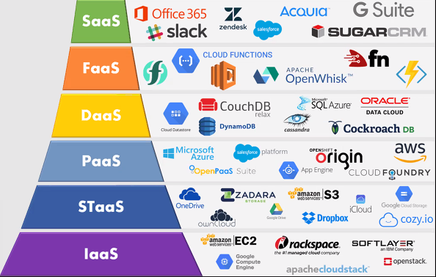
Modelos de responsabilidades

DynamoDB: No relacional, propia de Amazon
RDS: Relacional, hace uso de soluciones de otros proveedores (MySQL, MariaDB, PostgreSQL)

Parcial:
- Ej: Instanciar contenedor con ciertas características. Tener en cuenta la documentación de dockerhub.
- Modelo de responsabilidades
- Ansible. Ej: Qué es un Playbook? En qué está escrito? (yml)
- Configuration Management. Powershell es una de las herramientas de CM.
- Comandos en BASH. sudo/su.
- ¿Para qué sirve ping? Verifica si el paquete llega a destino. Permite saber si un servidor está online, para medir el tiempo de respuesta entre el origen y el destino, etc.
- Load balancer
- Nube privada / nube pública / nube híbrida

Sesión 24. Evaluación final.
Abril 21 de 2022.

